
Шрамко Ю.А. 2 класс. Физическая культура. 15.04.2022
Урок №62 Тема 7 (14ч.) Спортивные игры «Волейбол»
Тема. Подбрасывание волейбольного мяча и ловля двумя руками с хлопком ладонями за спиной, с отскоком от пола, с одним-двумя шагами в правую и левую стороны, с приседанием, с поворотами на 180º и 360º.
Цель урока: закрепить умение подбрасыванию мяча и ловле двумя руками изученными способами.

-Доброе утро! Сегодня мы начнем наш урок с утренней зарядки. Утренняя зарядка поможет зарядиться энергией и хорошим настроением на весь день.
Выполнить комплекс утренней зарядки.
Зарядка- https://www.youtube.com/watch?v=OZQ0F_3zL1wперейти по ссылке)
Просмотрите https://www.youtube.com/watch?v=6qNYPhzUV3c
https://www.youtube.com/watch?v=Eovnbw7rG04
https://www.youtube.com/watch?v=Q9h9Yfc1tqc
Внимательно просмотрите и выполните.
Выполнить упражнения.(см. ниже) 2 подхода по 5-8 раз
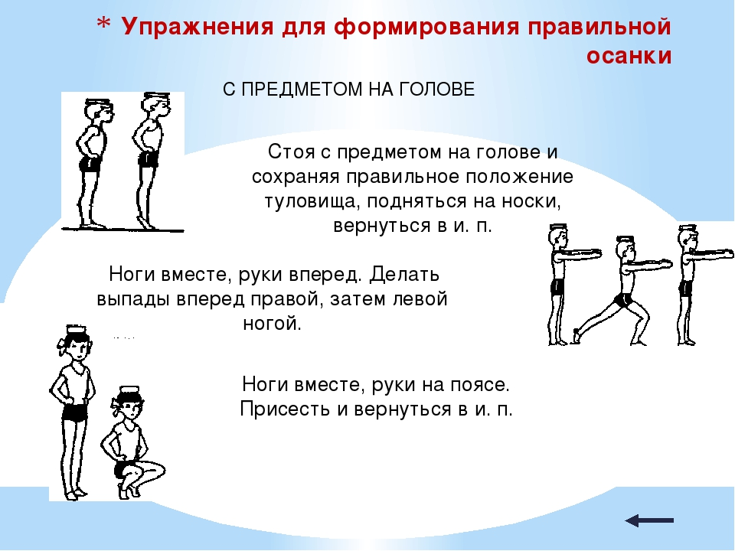

Домашнее задание.
Отписаться о выполнении задания и приложить фото!

Для обратной связи можно использовать электронную почту shramko.iu@yandex.ru, социальные сети ВК, ОК, мессенджеры WhatsApp и Viber.

Спасибо за внимание, желаю всем успехов и здоровья, до новых встреч!

